Session 2010

CAP Intermédiaire  CAP Réparation en carrosserie  CAP Maintenance des véhicules automobiles |  | Académie de Clermont-Ferrand
Discipline : | Sciences Physiques |  | Durée : | 30 | min.

EPREUVE DE MATHEMATIQUES

Établissement : ………………………………….. |  | Note :
 | Date : ………….. | Note :
NOM – Prénom du candidat : |  | Note :

- L’usage des calculatrices est autorisé. Tout échange de matériel est interdit.

- Ce sujet comporte 4 pages avec celle-ci.

- Les candidats répondront sur leur copie et pas sur l'énoncé.

- La clarté des raisonnements et la qualité de la rédaction interviendront pour une part importante dans l’appréciation des copies.

- Les candidats peuvent traiter les exercices proposés dans l’ordre de leur choix.

EXERCICE 1 : Comment lire un pneu ?
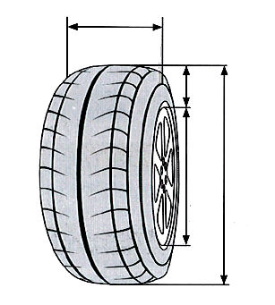
En plus de la marque et du modèle, on lit sur le flanc d'un pneu des informations importantes sur ses dimensions.
d
l
h
D
Par exemple, la série d'informations : 135/80 R 13 signifie :

- 135 : Largeur (l) du pneu gonflé en mm.
- 80 : Hauteur (h) du flanc du pneu en pourcentage de sa largeur.
Par exemple ici : 80 % de 135.
- R : Architecture radiale du pneu.
- 13 : Diamètre (d) de la jante en pouces.

Donnée : 100 mm = 3,94 pouces

- On lit sur le flanc d'un pneu la série d'information : 195/65 R 15
Calculer et donner les résultats en mm arrondi à l'unité.
- la hauteur (h) du flanc du pneu de cette roue.
- le diamètre (d) de la jante.

- La Loi permet de changer le diamètre des jantes si on ne modifie pas le diamètre des roues.
Une roue fait 635 mm de diamètre avec une jante de 431 mm de diamètre (17 pouces).
Trouver la hauteur, en mm, du flanc du pneu de cette roue.
Donner le résultat arrondi à l'unité.

EXERCICE 2 : Masse des jantes.
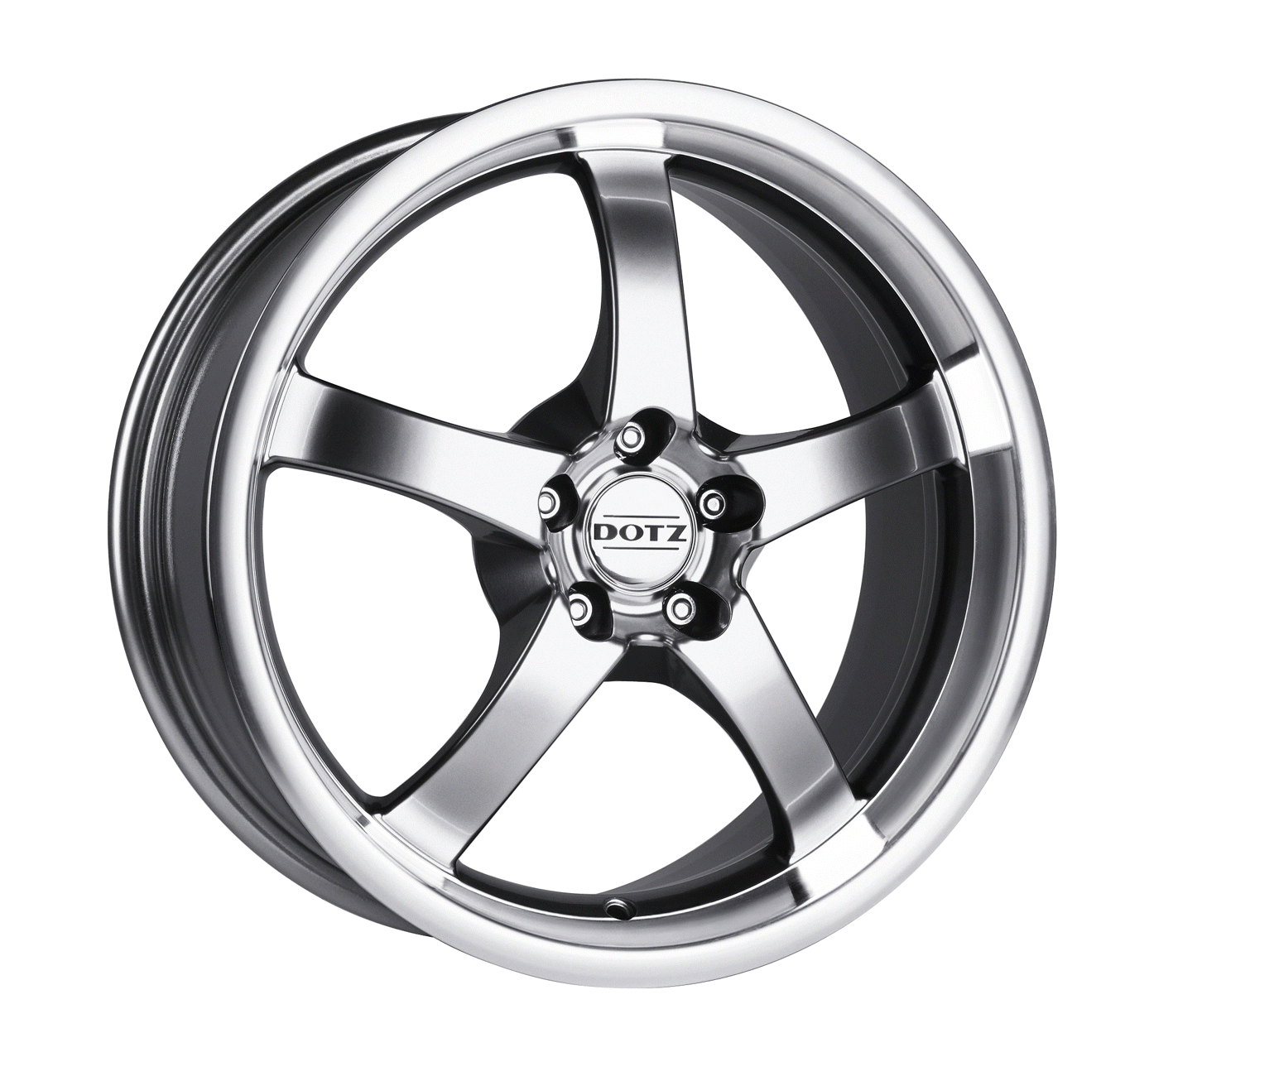
La formule suivante donne approximativement la masse d'une jante en aluminium, M (en g), en fonction de son diamètre d (en mm) :

$$M(d)=0,\text{015}×d^{2}+ 9,\text{25}×d$$

- Calculer la masse d'une jante de 450 mm de diamètre.
Donner le résultat en kg arrondi à 10⁻¹.

- Sur la machine à calculer graphique, tracer la courbe représentant la masse d'une jante en fonction de son diamètre. Prendre : d ∈ [ 0 ; 500 ] et M ∈ [ 0 ; 10 000 ] .
D'après cette courbe, la masse est-elle proportionnelle au diamètre ? Justifier clairement.

- En utilisant les fonctionnalités de la machine (Trace et/ou Zoom), trouver le diamètre d'une jante pesant 5,7 kg. Arrondir à l'unité.

EXERCICE 3 : Angles de braquage.
Pour ne pas déraper en virage, il faut que les 4 roues de la voiture tournent autour du même
centre de rotation.
La roue intérieure, étant plus proche du centre, doit avoir un angle de braquage plus grand que celui de la roue extérieure.
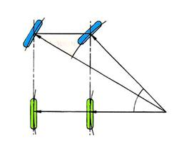
R_{d}
R
α_{d}
E
On donne :
- Rayon de braquage de la roue avant droite :
R = 7,00 m
- Rayon de braquage de la roue arrière droite :
R_{d} = 6,45 m.

- Calculer la valeur de l'empattement E du véhicule.
Donner le résultat en m arrondi à 10⁻².

- Calculer la valeur de l'angle de braquage de la roue avant droite : α_{d}.
Donner le résultat en degré, arrondi à 10⁻¹.

Formulaire :

Tableau des capacités du référentiel du CAP évaluées dans ce sujet.

Domaines de connaissances | Capacités | Localisation dans le sujet
Valeur numérique d'une expression littérale | Calculer la valeur numérique arrondie d'une expression littérale. | Ex 2 1)
Suites de nombres proportionnels | Traiter des problèmes relatifs à 2 suites de nombres proportionnelles | Ex 1 1) b)
Suites de nombres proportionnels | Traiter des problèmes de pourcentages. | Ex 1 1) a)
Repérage dans le plan | Déterminer graphiquement l'abscisse d'un point d'une courbe, son ordonnée étant donné. | Ex 2 3)
Fonction linéaire | Vérifier qu'une situation est du type linéaire : représentation graphique. | Ex 2 2)
Problèmes | Résoudre un problème dont la formalisation conduit à : a.x + b = c. | Ex 12) a)  (peut-être…)
Propriété de Pythagore | Calculer la longueur d'un côté d'un triangle rectangle. | Ex 3 1)
Relations trigonométriques dans le triangle rectangle | Déterminer la mesure d'un angle. | Ex 3 2)

